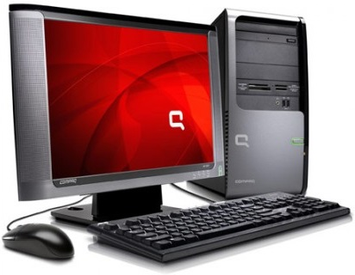
РЕМОНТ КОМПЬЮТЕРОВ
LED LCD Телевизоров,Мониторов
Принтеров, Навигаторов, Планшетов, Телефонов.
IPTV приставок, Роутеров, Установка Windows.
Чистка компьютеров, ноутбуков. Замена термопасты + смазка кулеров. (Прошивка телефонов, планшетов.)

Ремонт  Компьютеров  Тел. 071-452-94-15  Viber. 071-452-94-15 | Ремонт  Компьютеров  Тел. 071-452-94-15  Viber. 071-452-94-15 | Ремонт  Компьютеров  Тел. 071-452-94-15  Viber. 071-452-94-15 | Ремонт  Компьютеров  Тел. 071-452-94-15  Viber. 071-452-94-15 | Ремонт  Компьютеров  Тел. 071-452-94-15  Viber. 071-452-94-15 | Ремонт  Компьютеров  Тел. 071-452-94-15  Viber. 071-452-94-15

_________________________________________________________________________________________________________________________________________

РЕМОНТ КОМПЬЮТЕРОВ
LED LCD Телевизоров,Мониторов
Принтеров, Навигаторов,
Планшетов, Телефонов.
IPTV приставок, Роутеров, Установка Windows.
Чистка компьютеров, ноутбуков. Замена термопасты +
смазка кулеров. (Прошивка телефонов, планшетов.)

Ремонт  Компьютеров  Тел. 071-452-94-15  Viber. 071-452-94-15 | Ремонт  Компьютеров  Тел. 071-452-94-15  Viber. 071-452-94-15 | Ремонт  Компьютеров  Тел. 071-452-94-15  Viber. 071-452-94-15 | Ремонт  Компьютеров  Тел. 071-452-94-15  Viber. 071-452-94-15 | Ремонт  Компьютеров  Тел. 071-452-94-15  Viber. 071-452-94-15 | Ремонт  Компьютеров  Тел. 071-452-94-15  Viber. 071-452-94-15

